8D分析改善报告
W/DP QA-Q5005-02
NO.20171215001

8D Analysis Improvement Report
产品型号 Product Model | O23L-1101-10.00MHz | 开始时间 Start Date |  |  |  |  | 20171215
来源 Source | C309 | 报告时间 Report Date |  |  |  |  | 20180105
组长TeamLeader | 李志豪 | 组员 Members |  | 王春明、程国华、于杰、王丹、龙治刚
问题描述Problem description： |  |  |  | 数量Qty |  | 哪里here |  |  | 时间Date
2017年12月15日，客户反馈我司出货的1pcs O23L-1101-10.00MHz晶振出现通道增益偏低的不良现象，并将该产品退回我司分析。 |  |  |  | 1 |  | C309 |  |  | 2017-12-15
原因分析Reason analysis：
根源原因 Root Cause
- 外观检查：
收到反馈的不良品后，首先进行外观检查。
使用放大镜全检产品外观，产品外壳未发现明显刮伤、撞痕等外观不良，客退晶振引脚已被剪短并且上过锡，确认客户有使用过该晶振。
产品外观图，图1
正面 | 底面 | 侧面
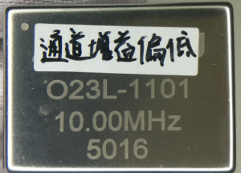 | 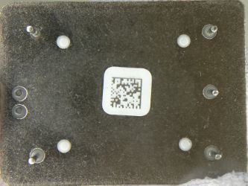 | 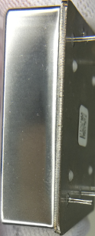

- 常规性能指标复测和出货数据检查：
根据产品底部的二维码追溯到该产品于2017年2月14日出货，查询该产品出货时的各项指标测试数据合格。
对客退品在常温下用测试座进行复测，该客退品的输出频率准确度为-98ppb，接近规格书要求的初始频率准确度范围f（ABS）≤100ppb。由于该晶振已出货10个月左右，产品的频率准确度相对于出货前偏移-31ppb，未超出规格书上规定的10个月老化率f（ABS）≤42ppb的指标要求，可判定该产品频率偏移-31ppb可能是由正常老化导致。
客退品出货时与退回复测数据对比表，表1
状态 | 初始频率精确度 | 压控特性 |  | 电源特性 |  | 阻抗 | 启动电流 | 工作电流 | 下降 | 高/低电平 |  | 占空比 | 波形 | 判定结果
 | ppb | 0V | 5V | 11.4 V | 12.6 V | KΩ | mA | mA | ns | 高电平(V) | 低电平(V) | %
 | Abs≤100 | 500≤Abs≤700 |  | Abs≤10ppb |  | ≥100 | ≤400 | ≤150 | ≤6 | ≥2.4 | ≤0.4 | 45～55
出货时 | -67 | -597 | 670 | -1.84 | -0.15 | 219.7 | 312 | 86 | 2.1 | 3.28 | -0.01 | 50.6 | LVTTL | 合格
复检 | -98 | -593 | 656 | 1.66 | -2.87 | 218.2 | 311 | 90 | 2.1 | 3.25 | 0.01 | 50.6 | LVTTL | 合格

客退品复测时的输出波形图，图2
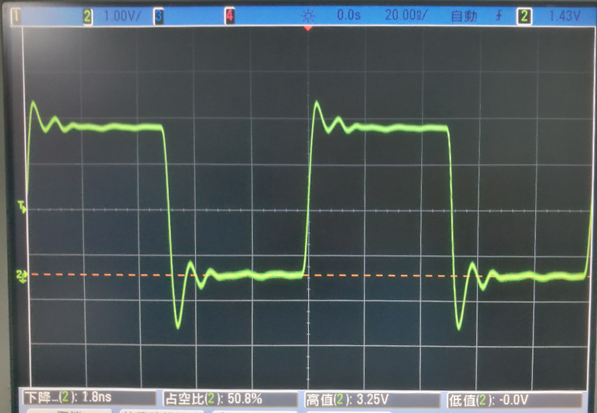
复测客退品的波形图

- 相噪测试:
下面对产品进行相位噪声测试，产品相噪测试结果符合规格书要求，具体测试结果如下：
相噪测试结果，表2
Mark | 相噪要求（dBc/Hz） | 复测结果
1Hz | ≤-90 | -108
10Hz | ≤-115 | -132
100Hz | ≤-135 | -142
1KHz | ≤-145 | -153
10KHz | ≤-150 | -157
100KHz | ≤-150 | -158
测试结果 |  | 合格

产品的相噪图，图3
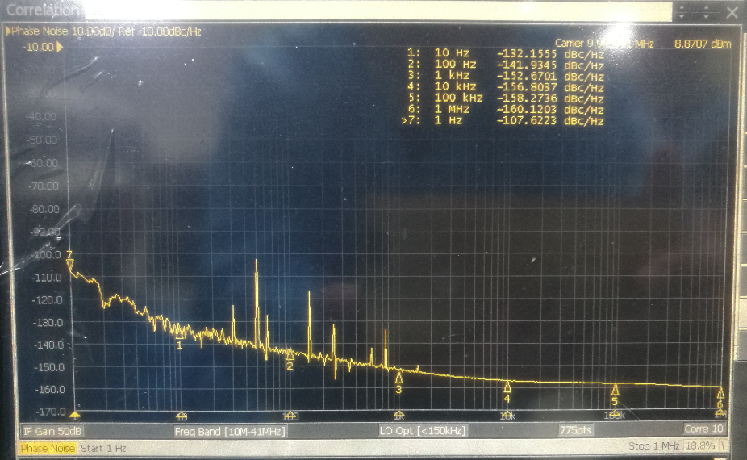
晶振相噪图

- 晶振老化率测试
经对退回的1PCS产品通电老化336h，测试结果如下：
老化率复测数据，表3
状态 | Aging/day | Result
 | Abs≤0.5ppb
出厂前 | -0.34 | Qualified
复测 | -0.34 | Qualified

晶振通电1h后开始测试，每1h保留1个平均值，共测试336h，频率老化趋势图如下：
336h的频率老化趋势图(单位：ppb)，图4

从以上老化数据分析，产品老化率符合规格要求的f(ABS)≤0.5ppb，符合规格书要求。

- 晶振温度特性测试
经对这1PCS产品进行温度稳定性测试，均符合规格要求的f(ABS)≤3.0ppb，测试结果如下:
温度稳定性复测数据，表4
Serial No. | Temperature Stability | Result
 | Abs≤3.0ppb
出厂前 | -0.59 | Qualified
复测 | -1.21 | Qualified

产品的温度特性测试曲线(单位：ppb)，图5

从以上温度稳定度测试数据来分析，客退品的温度稳定度指标均符合规格要求的f(ABS)≤3.0 ppb，可以排除因温度失控引起的频率变化。

- 分析总结
综合上述测试可知:
晶振出厂前各项性能指标测试合格，退回后复检波形等常规性能指标、相噪测试、老化测试、温度特性测试合格，符合规格书要求，产品频率准确度相对于出厂前有较小偏移是由于正常老化导致。
由于客退品装载在客户端产品上测试，发现通道增益偏低的不良现象。而我司复测各项指标无异常，无法复现客诉不良状况，同时无法模拟客户端测试验证，建议将该产品原样返回客户进行再确认。
大普现行控制方法DP present Control |  |  |  |  | 谁 Who |  |  | 时间 Date
- 产品采用条码系统和自动测试系统监控各工位产品测试状况并记录于条码系统，可以有效避免产品跳流程、不良品流入下工序现象；  - 产品经QC测试、温试、老化、QA出货性能检测，检测合格品才流入下工序； |  |  |  |  | 王春明  程国华 |  |  | 持续执行中
围堵计划/ 临时措施  Containment Plan ( Temporary Action ) |  | 谁  Who | 实施时间  Implement Date |  | 实施验证  Verification of implementation |  |  | 谁 Who |  | 验证时间  Verificate Date
- 请客户将不良品退回DAPU分析； |  | 于杰 | 20171215 |  | 跟进中 |  |  | 李志豪 |  | 20180104
长期措施  Permanent Corrective Actions ( Long Term ) |  | 谁Who | 实施时间  Implement Date |  | 实施验证  Verification of implementation |  |  | 谁 Who |  | 验证时间  Verificate Date
NA
实施效果确认(请展示数据) Verify Effectiveness of Implementation ( please show the data ) |  |  |  |  |  |  |  | 谁 Who |  | 时间 Date
NA |  |  |  |  |  |  |  | NA |  | NA
是否需要把更改推广到其它产品型号及过程？ Any change impact to other product models/ processes ? ■No□Yes
如果是，请列出来 If Yes, Please state
NA
标准化/防止再发生 Standardization / Prevention of Recurrence |  |  |  |  |  |  |  | 谁 Who |  | 时间 Date
NA |  |  |  |  |  |  |  | NA |  | NA
□人People □设备Machine □ 物料 Material □方法Method □ 环境Environment
祝贺团队 Congratulation Your Team |  |  |  |  |  |  |  | 谁 Who |  | 关闭时间Closing Date
王春明、程国华、于杰、王丹、龙治刚 |  |  |  |  |  |  |  | 李志豪

Prepared 草拟：李志豪 Reviewed 审核： Approved批准：

